МИНОБРНАУКИ РОССИИ

Федеральное государственное бюджетное образовательное учреждение высшего образования

НИЖЕГОРОДСКИЙ ГОСУДАРСТВЕННЫЙ ТЕХНИЧЕСКИЙ

УНИВЕРСИТЕТ им. Р.Е.АЛЕКСЕЕВА

Институт радиоэлектроники и информационных технологий

Кафедра прикладной математики

Лабораторная №5

Отчёт

к лабораторной работе

по дисциплине

Основы информатики

РУКОВОДИТЕЛЬ:

________________ Cтепаненко М.А.

СТУДЕНТ:

________________ Пермяков М.С.

22-ПМ-1

Работа защищена «___» ____________

С оценкой ________________________

**Лабораторная работа №5**

**Цель работы: освоить системы контроля версий.**

**Ход работы:**

1. Клонируем репозиторий

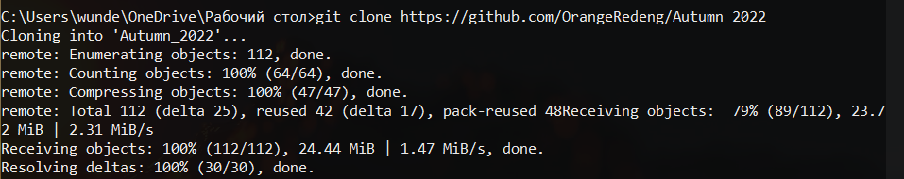

1. Т.к. папки lr1...lr5 уже существуют, создавать их не будем, просто перенесем туда файлы.

**Вывод:**